目录
函数 1
字符串函数 1
练习 2
数值函数 2
练习 2
日期函数 3
练习 3
流程函数 4
函数内容总结 5

函数

字符串函数
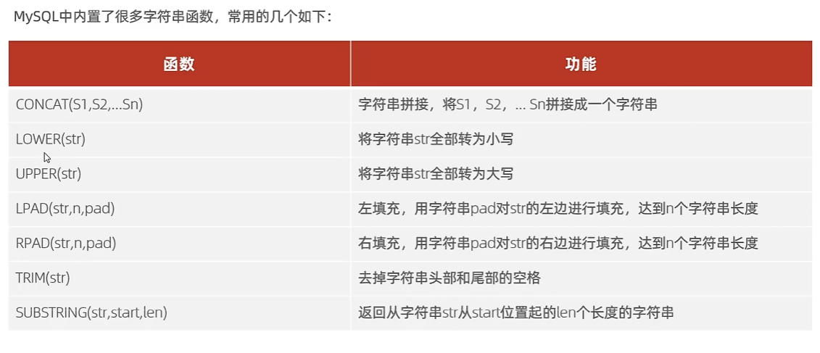

select concat('hello','Mysql' );
select lower('HELLO');
select upper('hello');
select lpad('01',5,'-');
select rpad('01',5,'-');

select trim(' hello word ');

select substring( 'hello word' ,1,5 );

练习
业务变更，员工工号统一为5位数，不足五位的在前面补0
update emp set workno = lpad(workno, 5, '0' );
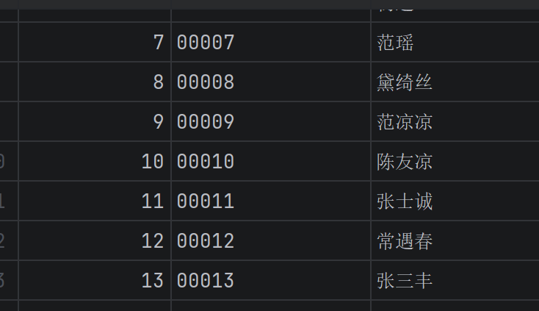

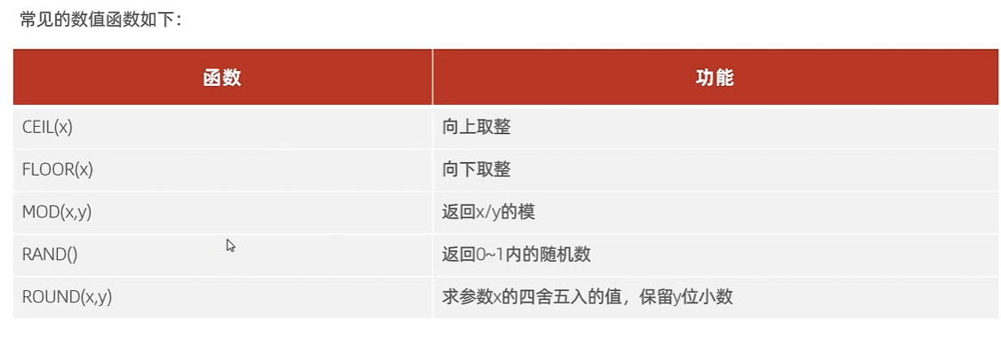
数值函数
#向上取整
select ceil(1.1);
#向下取整
select floor(1.1);
#取模
select mod(6,4);#3 select mod(5,4) == 1 select mod(6,4) ==2
#随机数0-1之间
select rand();
#四舍五入保留y位小数
select round(2.34,1);

练习
通过数据库函数，生产六位数验证码
select rpad( round ( rand ()*1000000,0),6,'0');
238097

日期函数
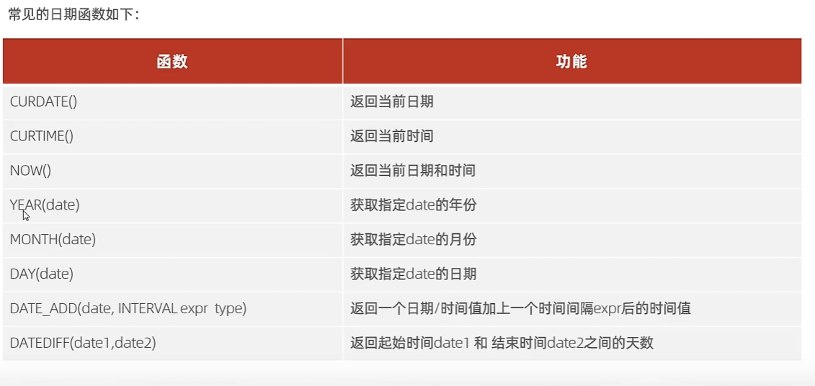

select curdate() ;
select curtime();
select now();
select year(now());
select month(now());
select day(now());
#data_add 只支持传入一个 INTERVAL多余需嵌套使用
SELECT DATE_ADD(DATE_ADD(NOW(), INTERVAL 70 YEAR), INTERVAL 20 DAY);
#起始时间 date1 --- date2
select datediff(now(),'2021-12-01');

练习
查询所有员工的入职天数，并根据入职天数倒叙排序。
#添加数据列，定义数据类型为smallint,SMALLINT 2 -32768 ~ 32767 0 ~ 65535
alter table emp add column 入职天数 smallint;
#更新数据列将入职天数数据写入
update emp set 入职天数=(datediff(now(),emp.entrydate));
#查询，倒叙排序使用order by 字段 desc;
select name,emp.entrydate,emp.入职天数 from emp order by 入职天数 desc;

#怎么实时更新 入职天数 这个字段？

流程函数
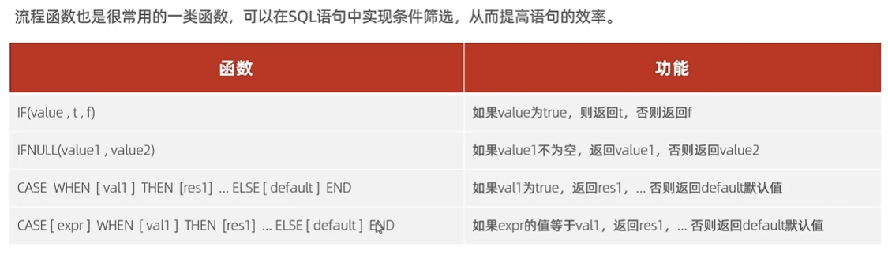
select if(true, 'ok', 'error');
select if(false, 'ok', 'error');
select ifnull('ok','111'); #输出ok
select ifnull('','111');#输出
select ifnull(null,'111');输出111

小练习___case函数的使用
查询emp表中的员工姓名与工作地址（北京/上海--->一线城市 其他--->二线城市）
select emp.name ,(case workaddress when '北京' then '一线城市' when '上海' then '一线城市' else '二线城市' end ) as '工作地址'
from emp;
#如果多个条件返回相同结果，可以用 IN 合并：
SELECT
emp.name,
(CASE
WHEN emp.workaddress IN ('北京', '上海', '广州', '深圳') THEN '一线城市'
ELSE '二线城市'
END) AS '工作地址'
FROM emp;

小练习___case函数的使用
💡 案例：统计班级各个学员的成绩，展示的规则如下：
-- >= 85，展示优秀
-- >= 60，展示及格
-- 否则，展示不及格
select
score.id,
name,
(case when math >=85 then '优秀' when math >= 60 then '及格' else '不及格' end)'数学',
(case when score.english >=85 then '优秀' when math >= 60 then '及格' else '不及格' end )'英语',
(case when score.chinese >=85 then '优秀' when score.chinese>=60 then '及格' else '不及格' end ) '语文'
from score;
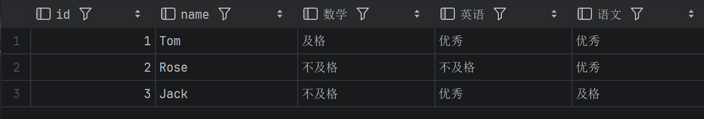

函数内容总结
小测试 数据库表中，存储的是入职日期，如2000-11-12 如何快速计算入职天数
【DATEDIFF】函数

